Tillsynsbegäran – information om höga naturvärden och fridlysta arter i avverkningsanmälan A 16179-2025 i Skara kommun
Denna tillsynsbegäran behandlar höga naturvärden i avverkningsanmälan A 16179-2025 i Skara kommun som inkom 2025-04-03 och omfattar 7,4 ha.
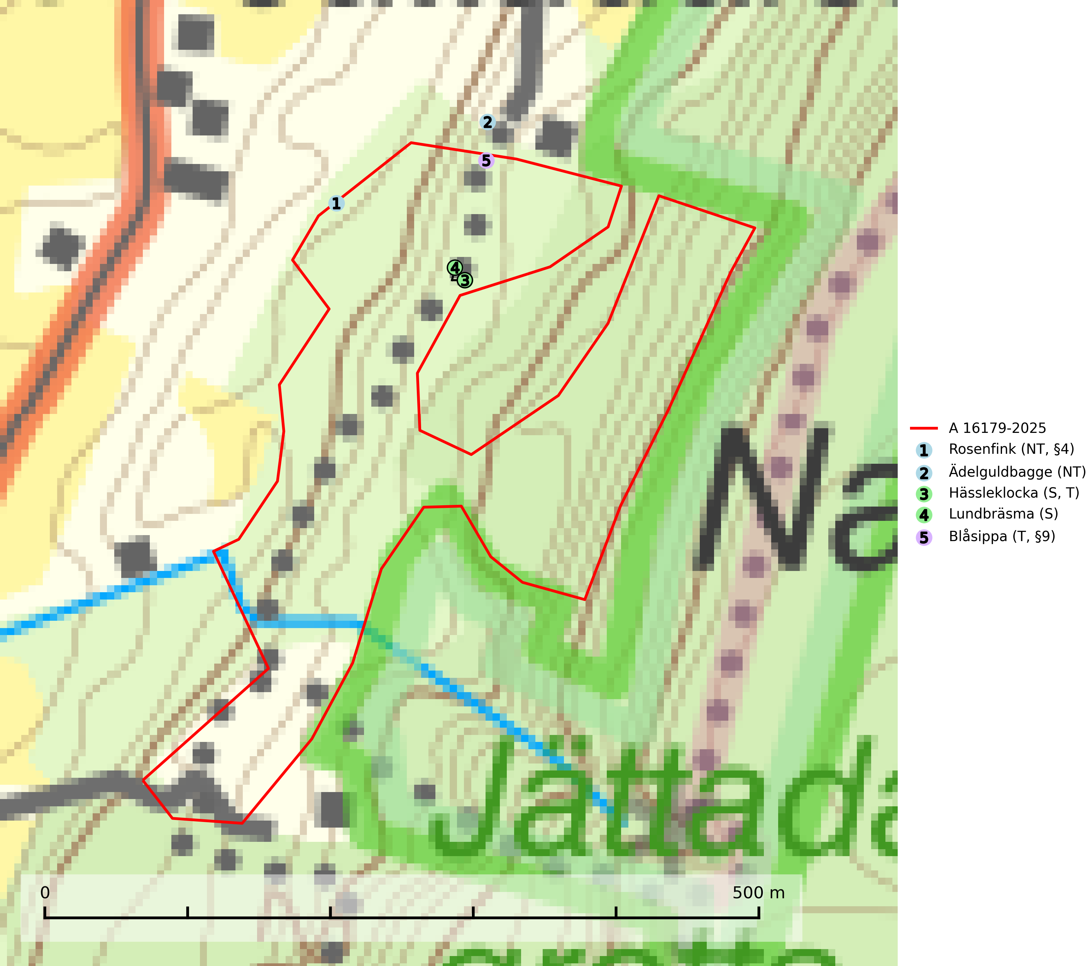
Figur 1. Fyndplatser för naturvårdsarter i och inom 23 meter från avverkningsanmälan. Markörer utan svart kant är placerade på fyndplatsen. Markörer med svart kant är placerade vid sidan av fyndplatsen och har ett svart streck som visar fyndplatsens exakta position. Kartans mittpunktskoordinat är N 6477135, E 423652 i SWEREF 99 TM.
I och inom 23 meter från avverkningsanmälan finns fynd av 5 naturvårdsarter, varav 2 är rödlistade, 2 är fridlysta, 2 är typiska (T) och 2 är signalarter (S): rosenfink (NT, §4), ädelguldbagge (NT), hässleklocka (S, T), lundbräsma (S) och blåsippa (T, §9). Se Figur 1.

Tillsynsbegäran
Vi begär härmed att Skogsstyrelsen fattar beslut enligt miljöbalken som säkerställer att skogens höga naturvärden bevaras samt att EU-lagstiftning efterlevs och att artskyddsbrott förhindras.
Vi önskar även ta del av de ställningstaganden och beslut som myndigheten meddelar till följd av aktuell avverkningsanmälan och föreningens inlaga (se 34 § förvaltningslagen).

Naturvårdsarter och fridlysta arter
Nedan följer beskrivningar av de naturvårdsarter och fridlysta arter som har sina livsmiljöer och växtplatser i den avverkningsanmälda skogen. De påträffade naturvårdsarterna är ett tydligt kvitto på att det rör sig om en skog med höga naturvärden.
Ädelguldbagge (NT) är en skalbagge vars larvutveckling sker i svart mulm i håligheter i stammar och grövre grenar, vanligen av levande lövträd. I Sverige utvecklas arten troligen framför allt i ek, men även i bl.a. bok, sälg och lind. Arten hotas genom att antalet lämpliga bestånd med grova och ihåliga ädellövträd minskar. Ett annat långsiktigt problem är ett generationsglapp i vissa trädbestånd som i framtiden kan leda till brist på lämpligt substrat. Gamla bestånd med ädellövträd, liksom hålträd i parker och alléer bör lämnas kvar. Likaså bör grova lövträd i gamla naturbetesmarker friställas så att deras liv förlängs (SLU Artdatabanken, 2025).
Hässleklocka är typisk art för 9020 Nordlig ädellövskog och 9180 Ädellövskog i branter (SLU Artdatabanken, 2025).
Blåsippa (§9) är typisk art för 9050 Näringsrik granskog, 9020 Nordlig ädellövskog och 8240 Karsthällmarker (SLU Artdatabanken, 2025).

EU:s fågeldirektiv
Europeiska unionens medlemsländer är skyldiga att agera i enlighet med EU:s fågeldirektiv där det uttryckligen står att direktivet gäller för fåglar samt för deras ägg, bon och livsmiljöer (artikel 1). Vidare att de åtgärder som vidtas inte får leda till en försämring av den nuvarande situationen beträffande bevarandet av de fågelarter som avses i artikel 1 (artikel 13). Fågeldirektivet är styrande för tillsynsansvariga myndigheters ärendehantering, ställningstaganden och beslutsfattande.

